Лабораторная работы №3.

Лабораторная работа Продвинутое использование git.

Баптишта Матеуж Андре

Содержание

# 1 Цель работы

Получение навыков правильной работы с репозиториями git.

# 2 Задание

Выполнить работу для тестового репозитория. Преобразовать рабочий репозиторий в репозиторий с git-flow и conventional commits.

# 3 Теоретическое введение

Рабочий процесс Gitflow Workflow. Будем описывать его с использованием пакета git-flow. |

Более подробно про Unix см. в [1–4].

# 4 Выполнение лабораторной работы

№1 Установка git-flow.(рис. 1)

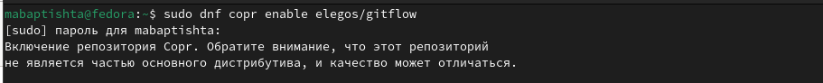

Рис. 1: dnf copr enable elegos/gitflow

Поменяли цель, теоретическое введение и задания на нужные. (рис. 2)

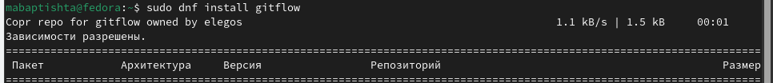

Рис. 2: dnf install gitflow

№2 Установка Node.js (рис. 3)

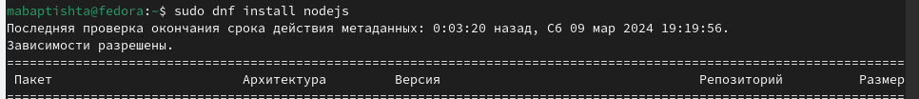

Рис. 3: Добавление картинок и ссылок на них

№3 apt-get install pnpm. (рис. 4)

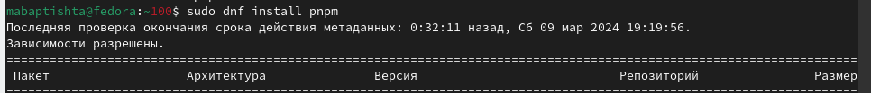

Рис. 4: apt-get install pnpm

pnpm add -g commitizen. (рис. 5)

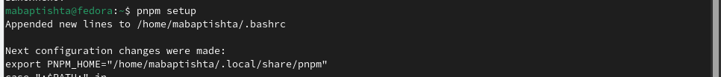

Рис. 5: pnpm add -g commitizen

pnpm add -g standard-changelog. (рис. 6)

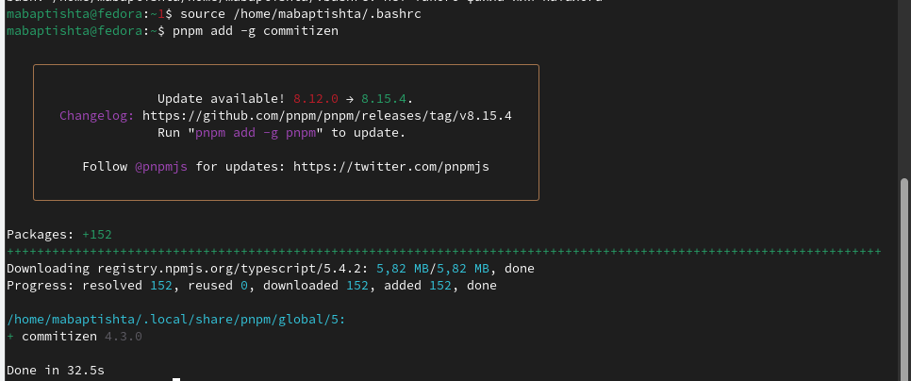

Рис. 6: pnpm add -g standard-changelog

pnpm add -g standard-changelog. (рис. [-fig. 7)

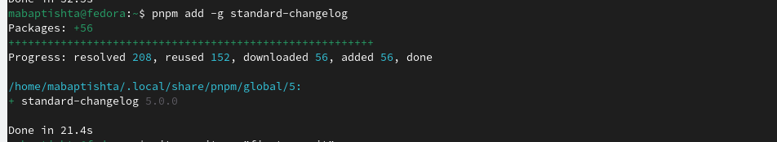

Рис. 7: pnpm add -g standard-changelog

Создание репозитория git. (рис. [-fig. 8)

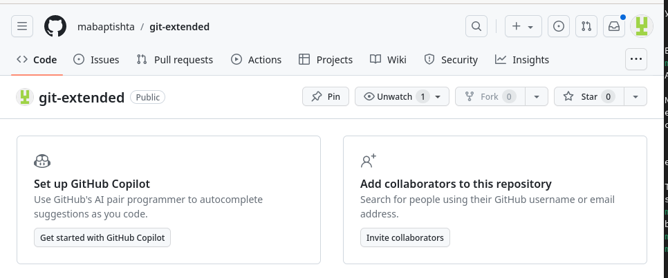

Рис. 8: Создайте репозиторий на GitHub. Для примера назовём его git-extended.

Делаем первый коммит и выкладываем на github: (рис. [-fig. 9)

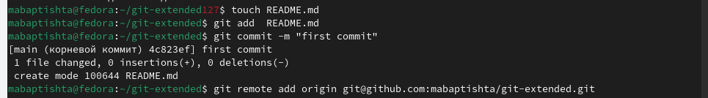

Рис. 9: Делаем первый коммит и выкладываем на github:

Конфигурация общепринятых коммитов: (рис. [-fig. **¿fig:0010?**)

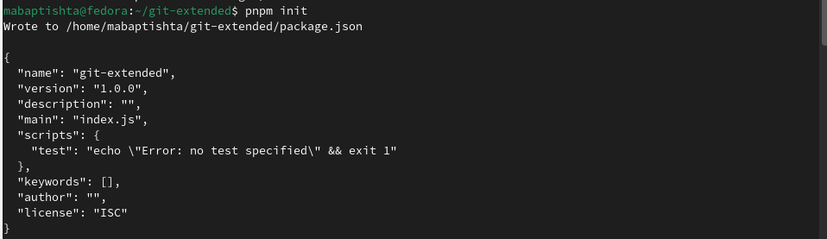{ #fig:0010 widt70% }

Необходимо заполнить несколько параметров пакета.: (рис. [-fig. **¿fig:0011?**)

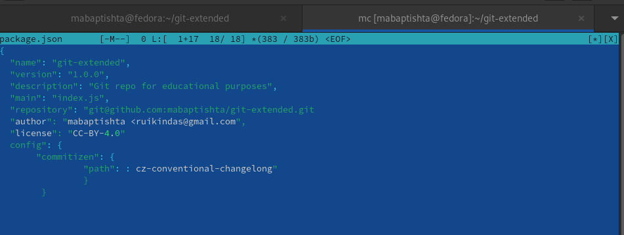

Рис. 10: Лицензия пакета. Список лицензий для npm: https://spdx.org/licenses/. Предлагается выбирать лицензию CC-BY-4.0.:

# 5 Выводы

В процессе выполнения этой лабораторной работы я научилась работать с языком разметки git-flow. Познакомилась с базовым синтаксисом git-flow.

# Список литературы

1. Таненбаум Э., Бос Х. Современные операционные системы. 4-е изд. СПб.: Питер, 2015. 1120 с.

2. Robbins A. Bash Pocket Reference. O’Reilly Media, 2016. 156 с.

3. Zarrelli G. Mastering Bash. Packt Publishing, 2017. 502 с.

4. Newham C. [Learning the bash Shell: Unix Shell Programming](http://www.amazon.com/Learning-bash-Shell-Programming-Nutshell/dp/0596009658). O’Reilly Media, 2005. 354 с.